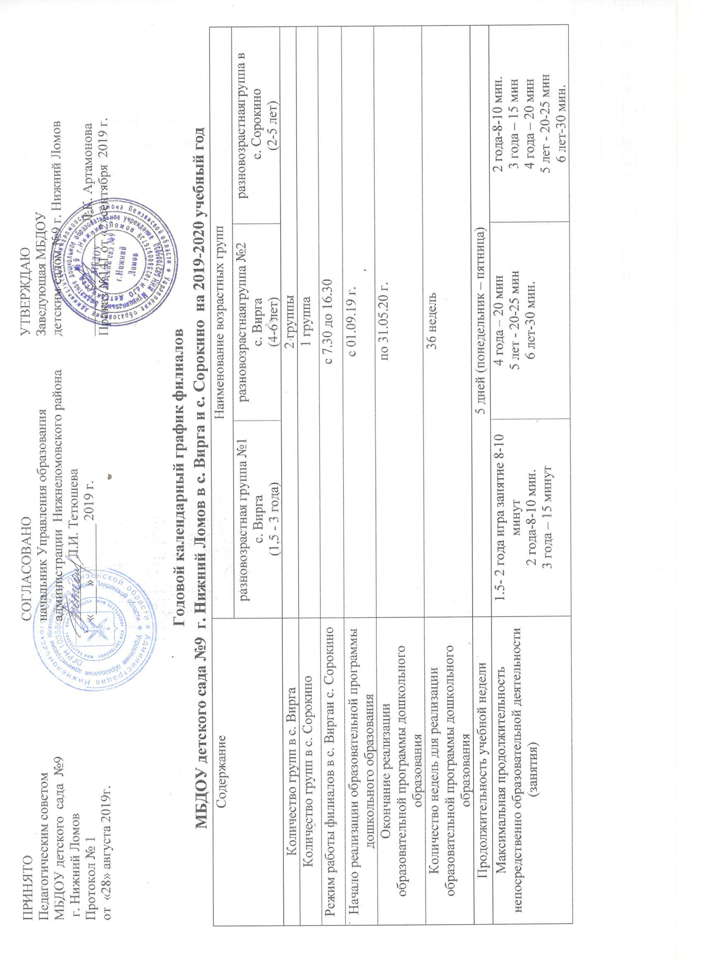

Объём недельной образовательной нагрузки (НОД) | 1.5- 2 года игра занятие-90 минут  2 года-90 минут  3 года – 150 минут | 4 года- 200 минут  5 лет – 325 минут  6 лет -480 минут | 2 года-90 минут  3 года – 150 минут  4 года- 200 минут  5 лет – 325 минут  6 лет -480 минут
Объём НОД в неделю  1 половина дня | 1.5- 2 года игра занятие -50,,  2 года-50 минут  3 года – 150 минут | 4 года- 200 минут  5 лет – 225 минут  6 лет -420 минут | 2 года-50 минут  3 года – 150 минут  4 года- 200 минут  5 лет – 225 минут  6 лет -420 минут
Объём НОД в неделю  2 половина дня | 1.5- 2 года игра занятие -40,,  2 года- 40 минут  3 года – 0 | 4 года – 0  5 лет – 100 минут  6 лет -60 минут | 2 года-40 минут  3 и 4 года – 0  5 лет – 100 минут  6 лет -60 минут
Объём недельной дополнительной образовательной нагрузки (дополнительные образовательные услуги) | - | Для детей 5 лет – 40 минут  Для детей 6 лет – 60 минут | Для детей 5 лет – 40 минут  Для детей 6 лет – 60 минут
Продолжительность перерыва между непосредственно образовательной деятельности | для детей 1,5-2 лет занятия проводится по подгруппам в 1 и во 2 половине дня 8-10 мин.  для детей от 3 до 6 лет перерыв между занятиями составляет 10 мин.
Сроки проведения каникул | зимние: 01.01.20 г. -13.01.20 г  летние: 01.06.20г. – 31.08.20 г.
Адаптационный период | 06-08.2018 г.
Праздничные выходные дни
День народного единства | 02.11.19г.-04.11.2019 г.
Новогодние праздники | 01.01.20 г. – 08 01.20 г.
День защитника Отечества | 22.02.20 г. - 24.02.20 г.
Международный женский день | 07.03.20 г.- 09.03.20 г.
Праздник весны и труда | 01.05.20 г.-04.05.2020 г.
День Победы | 9.05.20 г.-12.05.2020 г.
День России | 12.06.20-14.06.2020 г.

